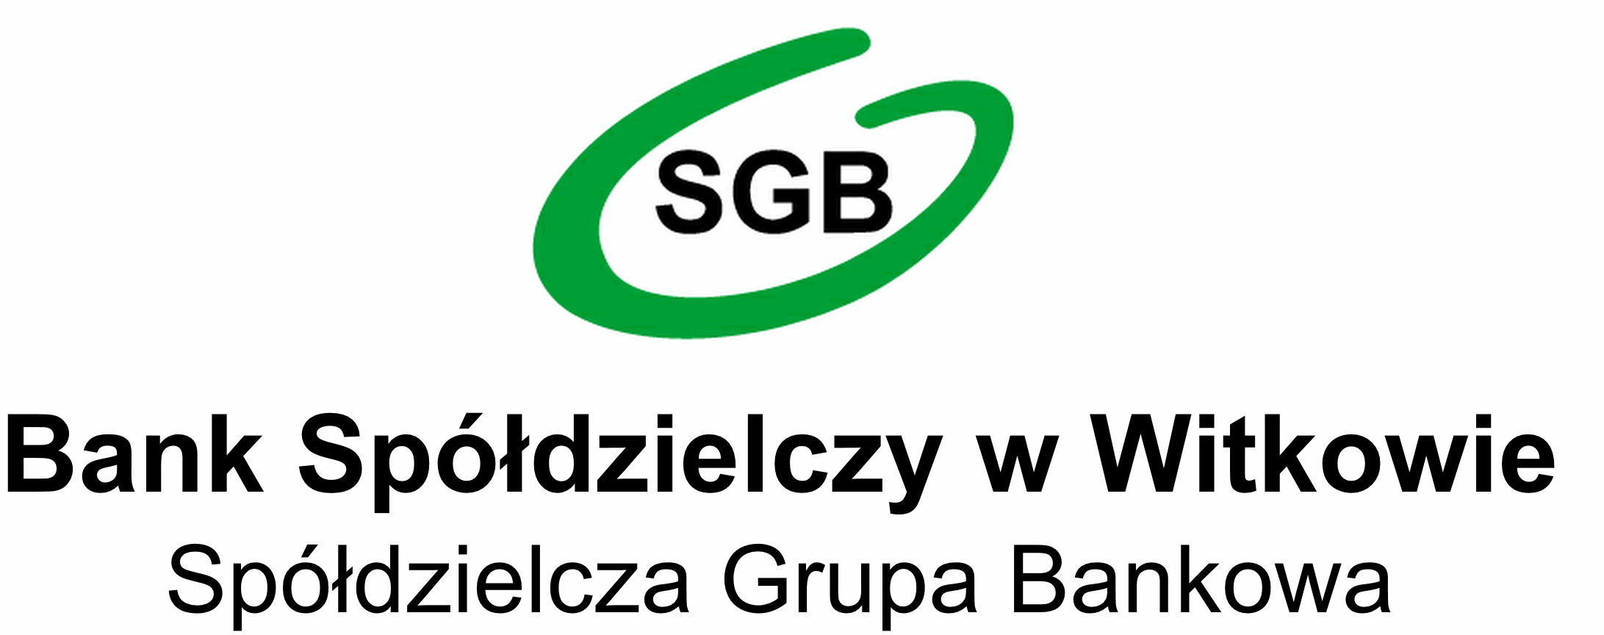

Dokument dotyczący opłat

Bank Spółdzielczy w Witkowie
Rachunek oszczędnościowo-rozliczeniowy Takie Konto Proste (18-26 lat)

- Niniejszy dokument zawiera informacje o opłatach za korzystanie z usług powiązanych
z rachunkiem płatniczym. Umożliwi on Państwu porównanie tych opłat z opłatami za inne rachunki.
- Dodatkowo mogą mieć zastosowanie opłaty za korzystanie z usług powiązanych z tym rachunkiem, które nie są wymienione w niniejszym dokumencie. Pełne informacje mogą Państwo znaleźć w Taryfie prowizji i opłat.
- Dostępny jest również bezpłatny glosariusz pojęć stosowanych w niniejszym dokumencie.

Usługa | Opłata
Ogólne usługi powiązane z rachunkiem
- Prowadzenie rachunku płatniczego | Miesięcznie  Opłata roczna ogółem |  |  | 0,00 zł  0,00 zł
Płatności (z wyjątkiem kart płatniczych)
- Polecenie przelewu
- w formie papierowej  - na rachunku prowadzone w banku  - na rachunki prowadzone w innym banku  - realizowanych w systemie Express Elixir  - realizowanych w systemie SORBNET | 1,00 zł  2,00 zł  7,00 zł  30,00 zł  bez opłat  0,50 zł  7,00 zł
- za pośrednictwem usług bankowości elektronicznej
- na rachunki prowadzone w banku
- na rachunki prowadzone w innym banku
- realizowanych w systemie Express Elixir
- Polecenie przelewu SEPA | 15,00 + prow SGB
- Polecenie przelewu wewnętrznego | 1,00 zł
- Polecenie przelewu w walucie obcej  - na rachunki bankowe klientów SGB  - na rachunki bankowe w innym banku niż SGB  - tryb normalny: | bez opłat
- przekazy do równowartości 5.000 euro | 40,00 zł
- przekazy przekraczające równowartość 5.000 euro  b) tryb pilny:  - przekazy do równowartości 5.000 euro  - przekazy przekraczające równowartość 5.000 euro | 75,00 zł  140,00 zł  175,00 zł
- Polecenie zapłaty
- złożenie zgody na korzystanie z polecenia zapłaty |  |  |  | 2,00 zł
- realizacja polecenia zapłaty z rachunku płatnika |  |  |  | 0,50 zł
- odwołanie pojedynczego niezrealizowanego polecenia zapłaty albo aktualizacja treści zgody na korzystanie z polecenia zapłaty |  |  |  | 2,00 zł
- Zlecenie stałe
- realizacja przelewu złożonego w formie papierowej:
- na rachunki prowadzone w banku | bez opłat |  |  | 1,50 zł
- na rachunki prowadzone w innym banku |  |  |  | 1,50 zł
- realizacja przelewu złożonego za pośrednictwem usług bankowości elektronicznej:
- na rachunki prowadzone w banku |  |  |  | bez opłat
- na rachunki prowadzone w innym banku |  |  |  | 0,50 zł
- modyfikacja kwoty albo terminu zlecenia stałego:
- złożona w formie papierowej |  |  |  | 1,00 zł
- złożona za pośrednictwem usług bankowości elektronicznej |  |  |  | bez opłat
- odwołanie zlecenia stałego:
- złożona w formie papierowej |  |  |  | 2,00 zł
- złożona za pośrednictwem usług bankowości elektronicznej |  |  |  | bez opłat
Karty i gotówka
- Wydanie karty płatniczej | bez opłat
- Obsługa karty debetowej |  | - w przypadku wykonania co najmniej 5 transakcji bezgotówkowych kartą w miesiącu kalendarzowym,  Miesięcznie 0,00 zł  Opłata roczna ogółem 0,00 zł  - w przypadku braku wykonania co najmniej 5 transakcji bezgotówkowych kartą w miesiącu kalendarzowym  Miesięcznie 5,00 zł  Opłata roczna ogółem 60,00 zł
- Obsługa karty  kredytowej |  |  |  |  | nie dotyczy
- Transgraniczna transakcja płatnicza przy użyciu karty debetowej do płatności bezgotówkowych | bez prowizji
- Transgraniczna transakcja płatnicza przy użyciu karty debetowej do płatności gotówkowych (naliczana od wypłacanej kwoty) |  |  | bez opłat
- Wypłata gotówki  - w placówce Banku  - w bankomatach sieci SGB oraz BPS S.A. i zrzeszonych banków spółdzielczych  - w kasach banków SGB (przy użyciu terminala POS)  - w bankomatach w kraju innych, niż wskazane w pkt 2  - w kasach innych banków, niż wskazane w pkt 3 (przy użyciu terminala POS)  - w bankomatach za granicą (poza terytorium państw członkowskich EOG)  - w ramach usługi cash back | bez opłat  bez opłat  bez opłat  bez opłat  bez opłat  bez opłat  bez opłat
- Wpłata gotówki | bez opłat
Inne usługi
15. Wydanie zaświadczenia o posiadanym rachunku płatniczym |  |  |  |  | 15,00 zł
- Sporządzenie zestawienia transakcji płatniczych  - w ramach rachunku płatniczego  - przy użyciu karty | Miesięcznie  Opłata roczna ogółem  Miesięcznie  Opłata roczna ogółem |  |  |  | bez opłat  bez opłat  2,58 zł  30,96 zł
- Powiadamianie SMS  Pakiet Aktywny 10 SMS (SMS-y wysyłane automatycznie) | Miesięcznie  Opłata roczna ogółem |  |  |  | 2,00 zł  24,00 zł  0,25 zł każdy następny SMS
- Usługa bankowości elektronicznej  udostępnienie (kanał www ) |  |  |  |  | bez opłat

Przez określenia użyte w niniejszym dokumencie należy rozumieć:
- polecenie przelewu – usługa, o której mowa w art. 3 ust. 4 ustawy, z wyłączeniem polecenia przelewu wewnętrznego, polecenia przelewu SEPA i polecenia przelewu w walucie obcej;
- polecenie przelewu SEPA – usługa inicjowana przez płatnika polegająca na umożliwieniu przekazania środków pieniężnych w euro z rachunku płatniczego płatnika na rachunek płatniczy odbiorcy, jeżeli obaj dostawcy lub jeden z dostawców wykonują działalność na obszarze jednolitego obszaru płatności w euro (SEPA);
- polecenie przelewu wewnętrznego – usługa inicjowana przez płatnika polegająca na umożliwieniu przekazania środków pieniężnych między rachunkami płatniczymi prowadzonymi przez tego samego dostawcę;
- polecenie przelewu w walucie obcej – usługa inicjowania przez płatnika polegająca na umożliwieniu przekazania środków z krajowego rachunku płatniczego płatnika u dostawcy na krajowy rachunek płatniczy odbiorcy u dostawcy w walucie innej niż złoty oraz euro;
- polecenie zapłaty – usługa, o której mowa w art. 3 ust. 2 ustawy;
- powiadamianie SMS - usługa polegająca na przekazywaniu komunikatów dotyczących
rachunku płatniczego za pośrednictwem wiadomości SMS;
- prowadzenie rachunku płatniczego - usługa polegająca na prowadzeniu rachunku płatniczego na rzecz konsumenta, umożliwiająca przechowywanie środków pieniężnych konsumenta oraz wykonywanie transakcji płatniczych, łącznie z usługą otwarcia lub zamknięcia rachunku płatniczego konsumenta;
- sporządzenie zestawienia transakcji płatniczych - usługa inicjowana przez płatnika polegająca na sporządzeniu przez dostawcę prowadzącego rachunek płatniczy zestawienia transakcji wykonanych w ramach rachunku płatniczego w danym okresie, w postaci papierowej albo elektronicznej;
- transgraniczna transakcja płatnicza przy użyciu karty debetowej do płatności bezgotówkowych - usługa polegająca na wykonywaniu bezgotówkowych transakcji płatniczych przy użyciu karty debetowej na terytorium innego państwa członkowskiego z fizycznym wykorzystaniem karty oraz bez fizycznego wykorzystania karty;
- transgraniczna transakcja płatnicza przy użyciu karty debetowej do płatności gotówkowych - usługa polegająca na wypłacie środków pieniężnych z rachunku płatniczego konsumenta na terytorium innego państwa członkowskiego za pomocą urządzenia umożliwiającego taką wypłatę lub w placówce dostawcy;
- wydanie karty płatniczej - usługa polegającą na wydaniu karty płatniczej, o której mowa w art. 2 pkt 15a ustawy;
- obsługa karty debetowej – usługa umożliwiająca płatnikowi korzystanie z karty płatniczej, o której mowa w art. 2 pkt 15a ustawy, jeżeli kwota każdej transakcji dokonanej przy użyciu karty obciąża saldo rachunku płatniczego płatnika;
- obsługa karty kredytowej – usługa umożliwiająca płatnikowi korzystanie z karty płatniczej, o której mowa w art. 2 pkt 15a ustawy, jeżeli kwota każdej transakcji dokonanej przy użyciu karty pomniejsza ustalony limit kredytowy
- wydanie zaświadczenia o posiadanym rachunku płatniczym - usługa polegająca na wydaniu przez dostawcę prowadzącego rachunek płatniczy zaświadczenia z informacjami o rachunku płatniczym lub usługach świadczonych konsumentowi;
- wypłata gotówki - usługa polegająca na wypłacie gotówki z rachunku płatniczego konsumenta za pomocą urządzenia umożliwiającego taką wypłatę lub w placówce dostawcy;
- wpłata gotówki - usługa polegająca na wpłacie gotówki na rachunek płatniczy konsumenta za pomocą urządzenia umożliwiającego taką wpłatę lub w placówce dostawcy;
- usługa bankowości telefonicznej – usługa polegająca na dostępie do rachunku płatniczego przez telefon za pośrednictwem infolinii dostawcy, umożliwiająca w szczególności sprawdzenie salda rachunku płatniczego lub złożenie innego rodzaju dyspozycji do rachunku;
- usługa bankowości elektronicznej – usługa polegająca na dostępie do rachunku płatniczego przez Internet, umożliwiająca sprawdzenie salda rachunku płatniczego, zmianę limitów dla płatności bezgotówkowych i transakcji dokonywanych przy użyciu karty debetowej lub złożenie innego rodzaju dyspozycji do rachunku;
- zlecenie stałe - usługa inicjowania przez płatnika polegająca na cyklicznym przekazywaniu środków pieniężnych w określonej wysokości z rachunku płatniczego płatnika na rachunek płatniczy odbiorcy.

